SKRIPSI
Nama | : Ni Made Juliartini
NIM | : 253221608
Judul | : Pengaruh Cryotherapy Terhadap Intensitas Nyeri Pasien Post
Apendektomi di RSU Payangan Gianyar
Program Studi : Keperawatan STIKes Wira Medika Bali
Telah diperiksa dan disetujui untuk mengikuti ujian skripsi.

Denpasar, 27 Juli 2026
Pembimbing II
Pembimbing I
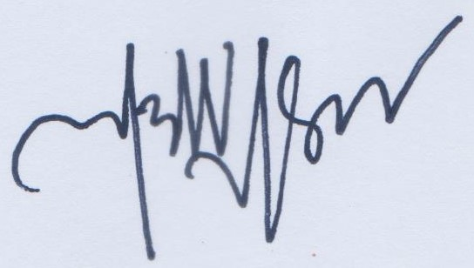
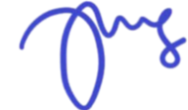

Ns. Ketut Lisnawati,S.Kep.,M.Kep.,Sp.Kep.MB Ns. I Gede Juanamasta, S.Kep.,M.Kep.,Ph.D
NIK. 01.19.928 NIK: 2.01.14.820

LEMBAR PENGESAHAN
SKRIPSI
Nama : Ni Made Juliartini
NIM : 253221608
Judul : Pengaruh Cryotherapy Terhadap Intensitas Nyeri Pasien Post
Apendektomi di RSU Payangan Gianyar
Program studi : Keperawatan Program Sarjana Sekolah Tinggi Ilmu
Kesehatan Wira Medika Bali

Telah dipertahankan di depan dewan penguji sebagai persyaratan untuk memperoleh gelar sarjana dalam bidang Keperawatan pada tanggal 30 Juli 2026.


Nama Tanda Tangan
Penguji I (Ketua) : Ns. Ni Luh Putu Dewi Puspawati, S.Kep., M.Kep ….
Penguji II (Anggota) : Ns. Ketut Lisnawati,S.Kep.,M.Kep.,Sp.Kep.MB ….
Penguji III (Anggota) : Ns. I Gede Juanamasta, S.Kep.,M.Kep.,Ph.D ….

Denpasar, 10 Agustus 2026
Mengesahkan Mengetahui
STIKES Wira Medika Bali Program Studi Keperawatan Program Sarjana
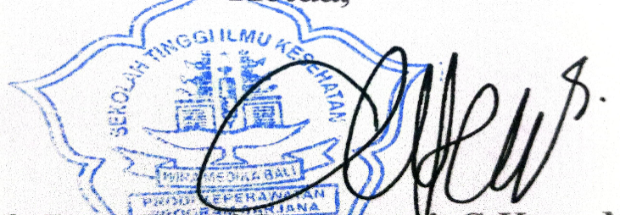
Plt. Ketua, Plt. Ketua,
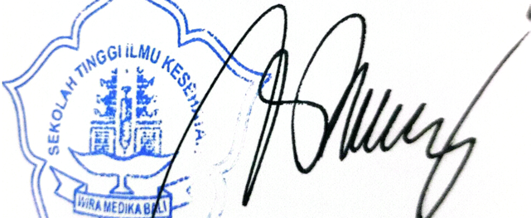

Dr. Drs. I Nyoman Gede Astina, M.Pd.,CHT.,CHA Ns. Ni Luh Putu Dewi Puspawati, S.Kep., M.Kep
NIK. 01.1.001.2024 NIK: 2.04.10.403

